北京师范大学蚌埠附属学校2015年七年级第一次月考地理试题（word版）
（总分100分，时间60分钟）
一、选择题（每题2分，共60分）
1.关于地球形状的叙述，正确的是（）
A．正圆形 B．椭圆形C．正球体 D．不规则球体
2.南北半球的分界线是（）
A．本初子午线 B．北回归线 C．赤道D．南回归线
3.东西半球的分界线是（）
A．200W经线和1600E经线B．赤道
C．200E经线和1600W经线D．本初子午线
4．有关本初子午线的说法正确的是（）
A．是东西半球的分界线 B．是00经线
C．是国际日期变更线D．是1800经线和00经线圈
5.在地球上纬线有（）
A．1条 B．90条C．180条 D．无数条
6.在地球上经线有（）
A．1条 B．90条C．180条 D．无数条
7.“坐地日行八万里，巡天遥看一千河”的诗句所述现象最有可能发生在（）
A．300N的地方B．回归线上C．赤道D．南极
8.下列各点中符合位于西半球、北半球、低纬度三个条件的是（ ）
A、20°W 60°N B、180° 17°N C、0° 26°N D、19°W 15°S
9.率船队首次完成环球航行的航海家是( )
A哥伦布B麦哲伦 C 魏格纳D 郑和
10.关于我国首都北京(40°N 、116°E)位置的叙述正确的是( )
A.位于东半球，北温带，中纬度B.位于东半球，南温带，高纬度
C.位于西半球，北半球，低纬度D.位于南半球，北温带，中纬度

11．下图中P点的位置同时符合东半球、北半球、低纬度三个条件的是（ ）
100⁰100⁰90⁰
100⁰110⁰ 120⁰
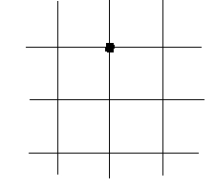
P
10⁰
10⁰
20⁰
20⁰
P
30⁰
A
30⁰
B
30⁰20⁰ 10⁰
100⁰ 110⁰ 120⁰

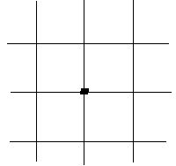
30⁰
30⁰
P
P
20⁰
20⁰

10⁰
10⁰

C
D

12. 纬度的变化规律是（ ）
A．从南向北逐渐增大 B．从东向西逐渐增大
C．从赤道向两极逐渐增大 D．从两极向赤道逐渐增大
13．关于经线的叙述，正确的是（ ）
A．两条正对的经线可组成一个经线圈
B．全球可画出360条经线
C．经线都指示东西方向
D．所有经线都相互平行，永不相交
14.地球的自转和公转相同的特点是（ ）
A．方向一致 B．日期一致C．产生的现象一致 D．转动的轴一样
15.下列有关地球公转的叙述，正确的是（ ）
A．地球在自转的同时，还围绕太阳不停地公转
B．地球公转的周期是一天，即24小时
C．地球公转与自转的方向一致，即自东向西
D．地球公转时，地轴的倾斜方向随季节而变
16.南北半球昼夜等长时，太阳直射在（ ）
A．赤道 B．北回归线 C．南回归线 D．赤道与回归线之间的某点
17.北半球的夏天是（ ）
A．6、7、8月B．9、10、11月 C．12、1、2月 D．3、4、5月
18．我国大部分地区分布在五带中的（ ）
A．热带B．南温带 C．北寒带 D．北温带
19.根据地球表面五带的划分，下面四个地区有太阳直射的地区是（ ）
A．热带B．北寒带 C．南温带 D．北温带
20.下列叙述正确的是（ ）
A．300纬线是温带和寒带的分界线 B．33.50纬线是热带和温带的分界线
C．所有的经线都是一个大圆圈D．北回归线和北极圈之间的地区是北温带

21.从北半球的春分日到冬至日，太阳直射点在地表的运动过程是（ ）
A．赤道→北回归线→赤道→南回归线 B．赤道→南回归线→赤道→北回归线 C．北回归线→赤道→南回归线→赤道 D．南回归线→赤道→北回归线→赤道

22. 下列地理现象说明是地球自转的是（ ）
A．昼夜交替 B．四季的变化 C．五代的划分 D．风雨阴晴的变化

23.我们每天看到日月星晨东升西落的现象是因为（ ）
A．太阳和星星都绕着地球转
B．地球绕太阳自西向东运动
C．地球自西向东运动
D．地球公转时，地轴是倾斜的

24.在地球仪上，经度300、纬度300的地方一共有（ ）
A．一个 B．两个 C．三个 D．四个
25.在地球仪上，纬度400、经度1800的点有（ ）
A．1个B．2个 C．3个 D．4个
选 择 题 答 题 卡
1 | 2 | 3 | 4 | 5 | 6 | 7 | 8 | 9 | 10 | 11 | 12 | 13
14 | 15 | 16 | 17 | 18 | 19 | 20 | 21 | 22 | 23 | 24 | 25
二、 综合题
26．读下列经纬网图，完成各题： （共14分）
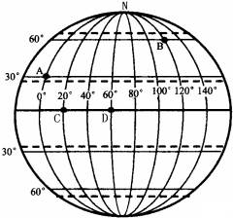
(1)写出A、B、C、D四点的经纬度(地理坐标)。（4分）
A__________________B_________________
C__________________D__________________
(2)A位于B的_______ 方向。A、B均位于五带中的____ 带。 （4分）
(3)点C、D都在赤道上，C位于D的_______ 方向。根据地球自转规律可以判断C、D中先看到太阳升起的是______ 。 （4分）
(4)由图可看出，A、B、C、D都在 （东、西）______半球。（2分）

27. 读《五带划分图》回答. (24分)
(1)写出图中字母所处的温度带名称：（10分）
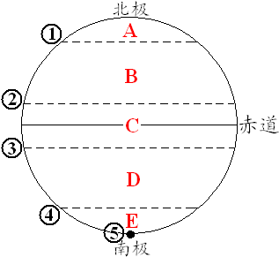
A________B______ C_____ D_____________ E____

(2)写出图中数码的纬线度数及符号.（6分）
①________________ ②________________ ③________________
(3)有极昼极夜现象的是_______,有阳光直射现象的是_______（用字母填写）（4分）
(4)热带和温带的分界线是___________，温带和寒带的分界线是_______________。（填度数）（4分）

28．读“地球公转示意图”，完成下列问题。（12分）
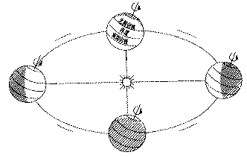
B
3月20至21日

3
E

C
6月21至22日

3
A
12月22至23日

3

D
9月22至23日

3

（1）请在E处短线上补画剪头，表示地球公转的方向。（2分）
（2）地球绕太阳公转一周的时间，大约是_____________。（2分）
（3）当地球运行至公转轨道的A、B、C、D位置时，北半球的节气分别是：（8分）
A_____________ B_____________ C_____________ D_____________

